Министерство науки и высшего образования Российской Федерации

Федеральное государственное бюджетное образовательное учреждение высшего образования

**ИРКУТСКИЙ НАЦИОНАЛЬНЫЙ ИССЛЕДОВАТЕЛЬСКИЙ ТЕХНИЧЕСКИЙ УНИВЕРСИТЕТ**

|  |
| --- |
| Институт информационных технологий и анализа данных |
| наименование института |

|  |  |
| --- | --- |
| Допускаю к защите |  |
| Руководитель |  |
|  | подпись |
|  | Л.С. Вахрушева |
|  | И.О. Фамилия |

|  |
| --- |
| Автоматизированная информационная система |
| для общеобразовательных учреждений |

наименование темы

**ПОЯСНИТЕЛЬНАЯ ЗАПИСКА**

к курсовому проекту по дисциплине

|  |  |  |
| --- | --- | --- |
| ТЕХНОЛОГИИ РАЗРАБОТКИ ПРОГРАММНЫХ КОМПЛЕКСОВ | | |
|  | 1.06.00.00 - ПЗ (номварианта - № |  |

обозначение документа

|  |  |  |  |  |  |  |
| --- | --- | --- | --- | --- | --- | --- |
| Выполнил студент |  | АСУб-21-2 |  |  |  | А.П. Богданов |
|  |  | шифр группы |  | подпись |  | И.О. Фамилия |
| Нормоконтроль |  |  |  |  |  | Л.С. Вахрушева |
|  |  |  |  | подпись |  | И.О. Фамилия |

Курсовой проект защищен с оценкой __________________

Иркутск 2024 г.

Министерство науки и высшего образования Российской Федерации

Федеральное государственное бюджетное образовательное учреждение высшего образования

**ИРКУТСКИЙ НАЦИОНАЛЬНЫЙ ИССЛЕДОВАТЕЛЬСКИЙ ТЕХНИЧЕСКИЙ УНИВЕРСИТЕТ**

ЗАДАНИЕ

НА КУРСОВОЕ ПРОЕКТИРОВАНИЕ

|  |  |  |  |  |
| --- | --- | --- | --- | --- |
| По курсу | Технологии разработки программных комплексов | | | |
| Студенту | Богданову А.П. | | | |
|  | (фамилия, инициалы) | | | |
| Тема проекта | | Информационная система для общеобразовательных | | |
| учреждений | | | | |
|  | | | | |
| Исходные данные: | | |  | |
| Разработка автоматизированной информационной системы для центра раннего развития | | | | |
| |  |  | | --- | --- | | Рекомендуемая литература: |  |  1. Гутгарц Р.Д Проектирование автоматизированных систем обработки информации и управления: учебное пособие для академического бакалавриата. – М.: Издательство Юрайт, 2019. 2. Проектирование АСОИУ [Электронный ресурс] : методические указания по выполнению курсового проекта: 09.03.01 «Информатика и вычислительная техника» для бакалавров по специальности «Автоматизированные системы обработки информации и управления» / Иркут. нац. исслед. техн. ун-т ; сост. Р. Д. Гутгарц. - Электрон. дан. - Иркутск : ИРНИТУ, 2018 3. Проектирование информационных систем : учебник и практикум для академического бакалавриата / Д. В. Чистов, П. П. Мельников, А. В. Золотарюк, Н. Б. Ничепорук ; под общ. ред. Д. В. Чистова. – М. : Издательство Юрайт, 2016. 4. Рудинский И.Д. Технология проектирования автоматизированных систем обработки информации и управления : учебное пособие для вузов / И. Д. Рудинский. - Москва : Горячая линия - Телеком, 2011  |  | | --- | |  | | | | |  |

Графическая часть на    –       листах.

Дата выдачи задания « » сентября 2024 г.

|  |  |  |  |
| --- | --- | --- | --- |
| Задание получил |  |  | А.П. Богданов |
|  | подпись |  | И.О. Фамилия |

Дата представления проекта руководителю « » декабря 2024 г.

|  |  |  |  |
| --- | --- | --- | --- |
| Руководитель курсового проектирования |  |  | Л.С. Вахрушева |
|  | подпись |  | И.О. Фамилия |

**Содержание**

Введение 4

1 Анализ предметной области 5

1.1 Проблемы при создании автоматизированной системы 6

1.2 Обзор существующих программных средств 6

1.3 Система мониторинга развития детей «Дошколенок» 7

1.4 «Кнопка» 7

1.5 «Мой детский сад» 8

1.6 Сравнение решений 9

2 Проектирование 11

2.1 Описание бизнес-процессов 11

2.1.1 Текущее состояние – AS IS 12

2.1.2 Планируемое состояние – TO BE 12

2.2 Описание вариантов использования 13

2.3 Выработка требований и постановка задачи 15

2.4 Выбор и обоснование средств проектирования и реализации 16

2.5 Проектирование архитектуры приложения 17

2.6 Проектирование хранилища данных 18

2.7 Проектирование пользовательского интерфейса 19

3 Разработка 22

Заключение 26

Список использованных источников 27

# Введение

В современном обществе автоматизация процессов играет ключевую роль в повышении эффективности управления и обработки информации. Это особенно важно для таких учреждений, как центры раннего развития, которые предоставляют образовательные и развивающие услуги детям младшего возраста. Отсутствие автоматизации в таких учреждениях может приводить к затруднениям в учете посещаемости, планировании занятий, управлении персоналом и взаимодействии с родителями. В результате страдает качество предоставляемых услуг, что может негативно сказаться на репутации центра.

Актуальность данной работы обусловлена необходимостью повышения качества управления в центрах раннего развития через использование современных информационных технологий. Разработка автоматизированной информационной системы позволит оптимизировать учет данных о детях и сотрудниках, улучшить планирование мероприятий и взаимодействие с родителями, а также обеспечить прозрачность и оперативность внутренних процессов.

Цель курсовой работы заключается в проектировании автоматизированной информационной системы, которая будет включать модули учета персонала и воспитанников, планирования занятий и мероприятий, а также взаимодействия с родителями через электронные сервисы. Внедрение такой системы обеспечит снижение временных и ресурсных затрат на административные задачи, повышение эффективности управления и улучшение качества предоставляемых услуг.

Таким образом, проектирование автоматизированной информационной системы для центра раннего развития является актуальным направлением, которое соответствует современным тенденциям развития информационных технологий и способствует решению ключевых задач управления в образовательной сфере.

# Анализ предметной области

Центры раннего развития представляют собой специализированные учреждения, которые предоставляют комплексные образовательные, развивающие и досуговые услуги для детей дошкольного возраста. Основная задача таких центров заключается в обеспечении всестороннего развития детей, включая интеллектуальное, творческое и физическое воспитание. Это способствует формированию базовых навыков, необходимых для дальнейшего успешного обучения и социальной адаптации.

Организация работы центра раннего развития включает в себя широкий спектр процессов, которые требуют точного учета и координации. Ключевым элементом деятельности центра является управление учебным процессом. Это включает в себя формирование расписания занятий, подбор учебных материалов, распределение детей по группам в зависимости от их возраста, уровня подготовки и индивидуальных особенностей. Также важным аспектом является мониторинг посещаемости и прогресса детей, что позволяет своевременно вносить коррективы в учебные планы.

Важной частью работы центра является управление клиентской базой. Это предполагает ведение записей о детях и их родителях, хранение контактной информации, учет предпочтений в расписании. Клиентоориентированный подход требует предоставления качественной обратной связи, оперативного информирования родителей о новостях, расписании или изменениях, а также возможности быстрого и удобного взаимодействия с администрацией центра.

Неотъемлемой частью функционирования центра является управление персоналом. Это включает учет данных о сотрудниках, таких как квалификация, график работы и уровень нагрузки. Организация эффективной работы педагогов требует точного планирования их занятости, анализа их продуктивности и учета дополнительных требований, например, участия в обучающих семинарах.

Кроме того, центры раннего развития нуждаются в автоматизации административной. Это включает формирование отчетов. Административные задачи включают планирование мероприятий, мониторинг общей посещаемости и анализ эффективности работы центра.

Анализ предметной области показывает, что современные центры раннего развития сталкиваются с большим количеством задач, требующих автоматизации. Внедрение автоматизированной информационной системы позволит централизовать управление всеми ключевыми аспектами работы учреждения. Это обеспечит оптимизацию рутинных процессов, таких как составление расписания, учет данных о клиентах и персонале. Кроме того, автоматизация поможет повысить уровень удовлетворенности клиентов благодаря оперативному предоставлению информации и улучшению взаимодействия с родителями.

Таким образом, автоматизированная система для центра раннего развития станет важным инструментом, позволяющим упростить управление и повысить эффективность работы учреждения. Она обеспечит всестороннюю поддержку всех процессов, способствующих достижению главной цели центра — созданию условий для гармоничного развития детей.

# Проблемы при создании автоматизированной системы

Создание автоматизированной системы для центра раннего развития сопровождается рядом проблем, которые связаны с техническими, организационными и социальными аспектами. Одной из ключевых сложностей является необходимость учёта разнообразных бизнес-процессов центра. Это включает управление расписанием занятий, учёт данных о клиентах и сотрудниках, финансовый учёт и интеграцию с внешними сервисами, такими как платёжные системы или системы уведомлений. Каждая из этих функций имеет свои особенности, что требует детального анализа предметной области и тщательной проработки технических требований.

Ещё одной проблемой становится выбор подходящей технологии для реализации системы. Центры раннего развития часто ограничены в бюджете, что вынуждает искать компромисс между стоимостью разработки, функциональностью и качеством конечного продукта. В то же время, система должна быть масштабируемой, чтобы учитывать возможное расширение центра или добавление новых услуг.

Проблемы могут возникать и при интеграции новой системы с уже существующими инструментами. Например, если центр использует таблицы Excel или другие программы для управления расписанием и учётом, необходимо предусмотреть возможность импорта данных в новую систему. Этот процесс может быть сложным и ресурсозатратным, особенно если данные хранятся в несоответствующих форматах или содержат ошибки.

Ключевой сложностью является обеспечение безопасности данных. Система должна защищать персональную информацию детей, родителей и сотрудников, а также финансовые данные. Это требует использования современных методов шифрования и защиты информации, что увеличивает сложность и стоимость разработки.

# Обзор существующих программных средств

Программные средства для центров раннего развития представляют собой важный инструмент для эффективного обучения и воспитания детей в возрасте от 1 до 7 лет. Эти программы обычно включают в себя различные методики, направленные на развитие когнитивных, эмоциональных, социальных и физических навыков ребенка. Обзор существующих программных средств можно разделить на несколько категорий в зависимости от их функционала и направленности.

Одна из распространенных категорий — это образовательные платформы и приложения для раннего обучения. Они предлагают разнообразные интерактивные игры и задания, которые помогают развивать внимание, память, речь и логическое мышление у детей. Примером таких программ могут служить приложения, использующие игровые методы обучения, как, например, «Дошколенок» или «Кнопка». Эти программы помогают детям освоить основы математики, чтения и письма через увлекательные и доступные задания.

Важной категорией являются также программы для мониторинга развития детей, позволяющие отслеживать их успехи в различных областях. Эти системы могут интегрировать данные о посещаемости, достижениях, поведении и социальном взаимодействии ребенка. Программные средства подобного типа помогают педагогам и родителям своевременно выявлять отклонения в развитии и корректировать программу обучения.

Для более углубленного развития навыков также существуют специализированные платформы, которые предлагают занятия по логопедии, музыке, рисованию и физкультуре. Например, программы с интерактивными заданиями по развитию речи или моторики детей помогают развивать необходимые базовые навыки. *Lumi Kids* — это платформа, фокусирующаяся на развивающих играх для детей с учетом различных стадий развития и индивидуальных потребностей.

# Система мониторинга развития детей «Дошколенок»

«Дошколёнок» — это система, предназначенная для мониторинга и анализа развития детей в возрасте от 1 до 7 лет. Система позволяет вести учет успеваемости ребенка, отслеживать его успехи по различным критериям (развитие речи, логики, памяти, моторики и других областей) и адаптировать образовательный процесс под нужды каждого ребенка. Включает инструменты для создания персонализированных планов развития и ведения отчетности.

Достоинства:

* Автоматизация мониторинга: Платформа упрощает процесс отслеживания и анализа развития детей. Педагоги могут быстро получать отчеты о прогрессе ребенка.
* Индивидуальный подход: Каждый ребенок имеет персональный план, который помогает точнее настроить программу обучения под его особенности.
* Удобная отчетность: Возможность создания подробных отчетов по каждому ребенку помогает в анализе данных и принятию своевременных решений о корректировке образовательного процесса.

Недостатки:

* Сложность в освоении: Пользователи, не привыкшие работать с автоматизированными системами, могут столкнуться с трудностями при освоении интерфейса.
* Ограниченный функционал для образовательного контента: Система не предоставляет развивающих игр или мультимедийного контента, что ограничивает возможности для активного обучения детей.

# «Кнопка»

«Кнопка» — это автоматизированная система, ориентированная на детей дошкольного возраста. Она включает в себя образовательные игры, которые можно адаптировать в зависимости от возрастных и когнитивных особенностей ребенка. Система помогает педагогам отслеживать развитие ребенка, выявлять проблемы и работать над ними с использованием персонализированных рекомендаций. Также система позволяет родителям наблюдать за успехами ребенка и участвовать в его образовательном процессе.

Достоинства:

* Интерактивность: В системе используются игровые методы обучения, что делает процесс увлекательным и мотивирует детей.
* Персонализированные рекомендации: На основе данных о ребенке система предоставляет рекомендации педагогам и родителям, что помогает своевременно реагировать на трудности в обучении.
* Поддержка родителей: Родители могут отслеживать успехи детей в режиме реального времени, что позволяет активно участвовать в образовательном процессе.

Недостатки:

* Платный доступ: Некоторые функции доступны только в платной версии, что может быть проблемой для центров с ограниченным бюджетом.
* Сложности с интерфейсом: Некоторые пользователи отмечают, что интерфейс может быть перегружен информацией, что затрудняет его использование.

# «Мой детский сад»

«Мой детский сад» — это автоматизированная система, предназначенная для организации образовательного процесса в детских садах. Она позволяет создавать расписания, планировать уроки, отслеживать успеваемость и развитие детей. Платформа также включает функции для взаимодействия с родителями, предоставляя им отчеты о достижениях детей и рекомендации по дальнейшему развитию.

* Достоинства:
* Управление образовательным процессом: Система позволяет централизованно управлять учебным процессом, планировать занятия и следить за прогрессом детей.
* Интерфейс для воспитателей и родителей: Платформа удобна как для педагогов, так и для родителей, предоставляя им возможность обмениваться информацией и отслеживать успехи детей.
* Обратная связь: Родители могут получать регулярные отчеты о развитии своих детей, что улучшает взаимодействие с образовательным учреждением.

Недостатки:

* Неоптимизировано для малых групп: Система предназначена в основном для крупных учреждений, и для небольших центров ее функционал может быть избыточным.

# Сравнение решений

Итоговое сравнение аналогичных решений представлено в таблице 1.1.

Таблица 1.1 – Сравнение аналогичных решений

|  |  |  |  |
| --- | --- | --- | --- |
| Характеристика | Дошколенок | Кнопка | Мой детский сад |
| Основное назначение | Мониторинг и анализ развития детей | Образовательные игры и мониторинг развития | Управление образовательным процессом и взаимодействие с родителями |
| Ориентация на возраст | Дети от 1 до 7 лет | Дети дошкольного возраста | Дети дошкольного возраста |
| Персонализированные планы развития | Да | Да | Да |
| Образовательный контент (игры, мультимедиа) | Ограниченный (фокус на мониторинг) | Да (игры и рекомендации) | Да (планирование уроков, отчетность) |
| Отчеты и аналитика | Да (отчеты по развитию ребенка) | Да (персонализированные рекомендации | Да (отчеты для педагогов и родителей) |
| Подключение родителей | Нет (ориентирован на воспитателей) | Да | Да |
| Сложность в освоении | Средняя | Низкая (интуитивно понятный интерфейс) | Средняя (интерфейс может быть перегружен) |
| Цена | Средняя (платные функции) | Платная (с доступом по подписке) | Платная (некоторые функции платные) |
| Подходит для крупных и малых учреждений | Крупные учреждения | Да | Крупные учреждения |
| Недостатки | Ограниченный контент для обучения детей | Платный доступ к полному функционалу | Избыточный функционал для малых групп |

Сравнение существующих решений показывает, что каждое из них имеет сильные и слабые стороны. Ценность предлагаемой разработки заключается в создании сайта, который позволит автоматизировать многие рутинные операции. Этот инструмент будет включать инструменты для отчетности и управления занятиями, что повысит эффективность работы педагогов.

# Проектирование

# Описание бизнес-процессов

Бизнес-процессы центра раннего развития включают в себя ряд взаимосвязанных операций, направленных на обеспечение качественного образовательного процесса для детей, взаимодействие с родителями и эффективную организацию работы педагогов. Основные бизнес-процессы включают:

* Принятие и регистрация детей: Процесс начинается с регистрации новых воспитанников в систему, сбора информации о ребенке, таких как возраст, предпочтения, особенности развития и потребности. Этот процесс также включает в себя оформление документации и создание персонализированного профиля для каждого ребенка.
* Планирование образовательных программ: На основе возрастных групп и индивидуальных потребностей детей разрабатываются учебные планы, которые включают в себя расписание занятий, тематические блоки и методы обучения. Важным элементом является регулярная адаптация программы в зависимости от прогресса и успехов детей.
* Организация образовательных занятий: Педагоги организуют и проводят занятия, следуя утвержденным программам. Этот процесс включает подготовку материалов, планирование активности, мониторинг вовлеченности детей и оценку их развития в ходе занятий.
* Оценка и мониторинг развития детей: Один из ключевых процессов, включающий в себя постоянный мониторинг успехов детей через наблюдения, тестирование и другие методы оценки. Результаты оцениваются и анализируются для корректировки образовательных методов и подходов, а также для предоставления рекомендаций родителям.
* Взаимодействие с родителями: Регулярное информирование родителей о прогрессе их детей, обратная связь по достижениям и рекомендациям, а также организация встреч с педагогами. Этот процесс включает отправку отчетов, рекомендаций и участие в обсуждениях развития ребенка.
* Административные процессы: Включают в себя управление персоналом, планирование и отчетность, а также администрирование системы. Эти процессы направлены на эффективное управление ресурсами, составление графиков работы сотрудников, контроль за расходами и соблюдение нормативных требований.
* Отчетность и анализ эффективности: Регулярная подготовка отчетов о результатах образовательной деятельности, анализ эффективности работы педагогов, оценка выполнения программ и достижений детей. Этот процесс направлен на улучшение качества образования и оптимизацию внутренних процессов.

Все эти бизнес-процессы тесно взаимосвязаны и требуют высокоорганизованного подхода к управлению.

# Текущее состояние – AS IS

На данный момент управление деятельностью центра осуществляется вручную, что включает в себя множество неэффективных и трудозатратных операций:

1. Учет воспитанников и персонала: данные о детях и сотрудниках хранятся в разрозненных документах, таких как бумажные журналы и электронные таблицы. Это приводит к сложности в доступе к информации, необходимости дублирования данных и увеличивает риск ошибок.
2. Планирование занятий и составление расписания: процесс формирования расписания осуществляется вручную на основе наличия преподавателей, помещений и образовательных программ. Это требует значительных временных затрат и может приводить к накладкам или пропускам занятий.
3. Взаимодействие с родителями: информация о мероприятиях, уведомления и отчеты о занятиях передаются через устные сообщения, телефонные звонки или мессенджеры, что не всегда эффективно. Отсутствие централизованного подхода затрудняет своевременное информирование и обратную связь с родителями.
4. Отчетность и анализ: данные о посещаемости, успеваемости детей и эффективности занятий собираются вручную, что затрудняет их систематизацию и анализ для принятия управленческих решений.

Эти проблемы существенно снижают эффективность работы центра, увеличивают нагрузку на персонал и могут отрицательно сказаться на удовлетворенности родителей качеством услуг.

# Планируемое состояние – TO BE

Внедрение автоматизированной информационной системы направлено на решение следующих задач:

1. Упрощение учета данных: создание единой базы данных, включающей информацию о воспитанниках, сотрудниках, расписании и образовательных программах. Это обеспечит быстрый доступ к данным, их актуальность и сокращение времени на обработку запросов.
2. Повышение точности и оперативности планирования: автоматизация составления расписания занятий с учетом занятости преподавателей, доступности помещений и образовательных программ. Система сможет автоматически предлагать оптимальные варианты расписания, минимизируя накладки.
3. Улучшение взаимодействия с родителями: создание личных кабинетов для родителей, где они смогут получать уведомления, записываться на мероприятия, просматривать отчеты о занятиях и оставлять отзывы. Это повысит прозрачность процессов и укрепит доверие родителей к центру.
4. Систематизация отчетности: автоматизированный сбор и анализ данных о посещаемости, успеваемости и качестве образовательных программ. Это позволит администрации принимать обоснованные управленческие решения и предоставлять достоверную отчетность по запросу.

Внедрение автоматизированной информационной системы не только повысит общую эффективность управления центром, но и улучшит качество предоставляемых услуг, удовлетворяя потребности как персонала, так и родителей.

# Описание вариантов использования

К основным пользователям системы относятся:

1. Незарегистрированный пользователь;
2. Родитель;
3. Специалист по работе с детьми;
4. Администратор сайта.

К незарегистрированным пользователям относятся:

1. Посетители сайта.

Незарегистрированные пользователи в зависимости от своих функциональных потребностей должны иметь следующие возможности:

1. Просмотр общей информации о центре раннего развития, размещенной на сайте;

Родители в зависимости от своих функциональных потребностей должны иметь следующие возможности:

1. Просмотр данных о прогрессе своих детей;
2. Получение рекомендаций по развитию детей.

Родители должны обладать базовыми навыками работы с ПК.

К специалистам по работе с детьми относятся:

1. Воспитатели.

Специалисты по работе с детьми в зависимости от своих функциональных потребностей должны иметь следующие возможности:

1. Внесение данных о развитии, достижений, поведении детей;
2. Разработка образовательных программ;
3. Разработка расписания занятий;
4. Планирование мероприятий;
5. Анализ деятельности центра;
6. Формирование рекомендаций по развитию детей.

Администраторы сайта обеспечивают поддержание сайта в работоспособном состоянии.

Администратор должен обладать необходимыми практическими навыками администрирования.

Администраторы должны иметь следующие возможности:

1. Регистрация новых пользователей (родители);
2. Регистрация новых пользователей (специалисты по работе с детьми);
3. Поддержка сайта;

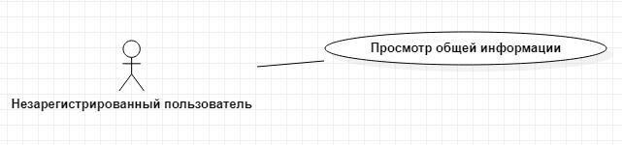

Рисунок 1 - Диаграмма прецедентов для незарегистрированного пользователя

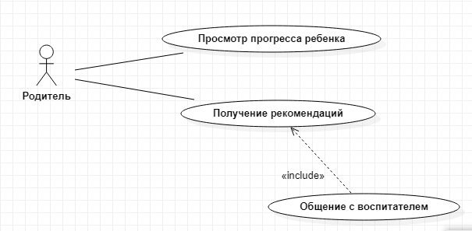

Рисунок 2 - Диаграмма прецедентов для родителя

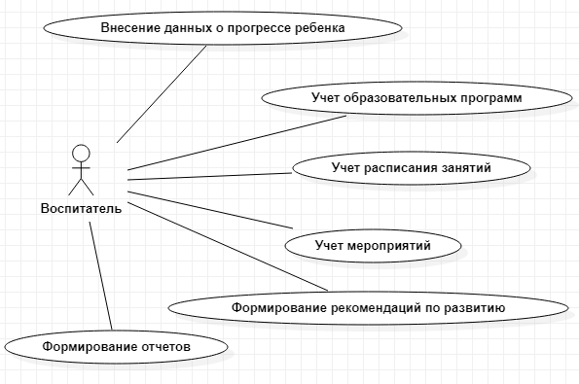

Рисунок 3 - Диаграмма прецедентов для воспитателя

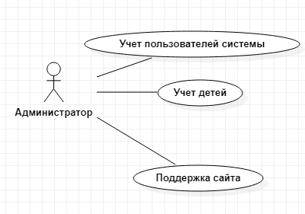

Рисунок 4 - Диаграмма прецедентов для администратора

# Выработка требований и постановка задачи

Целью разработки является создание инструмента, который обеспечит значительное повышение эффективности работы центра раннего развития. Это будет достигнуто за счет автоматизации ключевых процессов управления, включая обработку данных, планирование и взаимодействие с клиентами. Система позволит сократить временные и ресурсные затраты на выполнение рутинных задач, минимизировать ошибки при обработке информации и улучшить качество предоставляемых услуг. Внедрение системы создаст условия для дальнейшего масштабирования и развития центра, позволяя администрации сосредоточиться на стратегических задачах.

Функциональная структура системы состоит из нескольких взаимосвязанных задач.

1. Задача учета детей и родителей: в этой задаче выполняется запись информации о родителях и детях;
2. Задача учета расписаний занятий детей: в этой задаче выполняется организация занятий, запись занятий детей по расписанию;
3. Задача учета мероприятий: в этой задаче выполняется запись запланированных мероприятий;
4. Задача учета образовательных программ: в этой задаче выполняется разработка и запись программ;
5. Задача учета оценок и достижений детей: в этой задаче выполняется запись прогресса детей;
6. Задача анализа прогресса детей: задача включает в себя обработку и интерпретацию информации об учебной успеваемости, поведения, достижениях детей;
7. Задача анализа образовательных программ: задача включает в себя изучение и оценку существующих учебных планов.
8. Задача генерации отчетов о прогрессе детей: в этой задаче выполняется формирование отчетов, включающих в себя краткое описание оценок, достижений, сильных сторон, а также рекомендации по дальнейшему обучению и развитию детей;

Задача генерации отчетов об образовательных программах: в этой задаче выполняется формирование отчетов, включающих в себя выводы об сильных и слабых сторонах программ, рекомендации по улучшению содержания программ.

# Выбор и обоснование средств проектирования и реализации

Для проектирования были выбраны следующие средства:

* UML (англ. Unified Modeling Language – унифицированный язык моделирования) – это стандартный язык спецификации, визуализации и построения автоматизированной системы, применяемый в сферах, связанных с разработкой программного обеспечения;
* Draw.io – программа для создания любого типа диаграмм, включая UML и C4. Имеет встроенные шаблоны, элементы и инструменты, которые потребуются для создания необходимых схем.

Для реализации проекта был выбран стек технологий, который соответствует современным стандартам разработки, а также обеспечивает гибкость, безопасность и производительность.

Для серверной части:

NestJS — это прогрессивный фреймворк для создания серверных приложений на языке программирования JavaScript/TypeScript, построенный на основе Node.js. Он использует архитектурный стиль, вдохновленный Angular, и поддерживает такие концепции, как инъекция зависимостей и модульность, что делает его отличным выбором для создания масштабируемых и поддерживаемых приложений.

Преимущества:

* Типизация с TypeScript: NestJS использует TypeScript по умолчанию, что позволяет избежать многих ошибок, связанных с типами данных, и улучшает качество кода.
* Модульность: Фреймворк поддерживает модульную структуру, что позволяет легко масштабировать проект и разделять логику на независимые модули.
* Интеграция с различными базами данных: NestJS имеет готовые решения для работы с реляционными и нереляционными базами данных, такими как PostgreSQL, MongoDB и другими через ORM (например, TypeORM или Sequelize).
* Поддержка микросервисной архитектуры: Позволяет строить микросервисные приложения с использованием различных протоколов, таких как WebSockets, gRPC и других.

Недостатки:

* Крутая кривая обучения: Для новичков в Node.js и TypeScript может быть сложно сразу понять и освоить все концепции фреймворка.
* Перегрузка для небольших проектов: Для маленьких приложений NestJS может быть избыточным, так как он ориентирован на создание более крупных и сложных решений.

Для клиентской части:

ReactJS — это библиотека для создания пользовательских интерфейсов, разработанная компанией Facebook. Она позволяет эффективно строить динамичные веб-приложения, обновляясь в ответ на изменения данных, благодаря виртуальному DOM, который минимизирует количество обновлений на реальном DOM и повышает производительность.

Преимущества:

* Компонентная архитектура: React позволяет создавать интерфейсы, разделяя их на независимые и переиспользуемые компоненты. Это улучшает поддерживаемость и тестируемость кода.
* Высокая производительность: Благодаря виртуальному DOM React обновляет только те части интерфейса, которые изменились, что значительно ускоряет работу приложения.
* Активное сообщество и экосистема: React имеет большое количество поддерживаемых библиотек, инструментов и расширений, что упрощает разработку и интеграцию с другими сервисами.
* Поддержка серверного рендеринга (SSR): React можно использовать для создания серверного рендеринга, что повышает производительность и SEO-оптимизацию.

Недостатки:

* Частые обновления и изменения: Библиотека постоянно развивается, что может приводить к необходимости часто обновлять код и поддерживать совместимость с новыми версиями.
* Не полное решение: React — это библиотека, а не полноценный фреймворк, что требует использования сторонних решений для роутинга, управления состоянием и других задач.

# Проектирование архитектуры приложения

На рисунке 2.5 представлена схема архитектуры приложения.

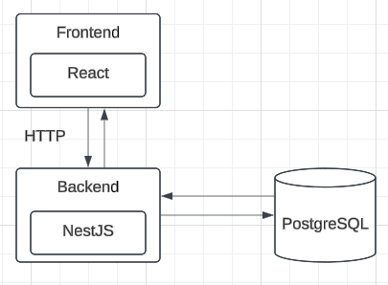

Рисунок 2.5 - Схема архитектуры приложения

Схема включает в себя несколько компонентов:

* Front-end. Клиентская часть веб-приложения, разработанная с помощью библиотеки React на языке JS и сверстанная на HTML и CSS. Взаимодействие с сервером происходит через протокол http с проверкой авторизации по стандарту JWT.
* Back-end. Серверная часть веб-приложения, разработанная с помощью фреймворка NestJS на языке TypeScript, использующая для взаимодействия с Front-end стиль REST API. В качестве СУБД используется PostgreSQL.

# Проектирование хранилища данных

На рисунке 2.6 представлена инфологическая модель базы данных

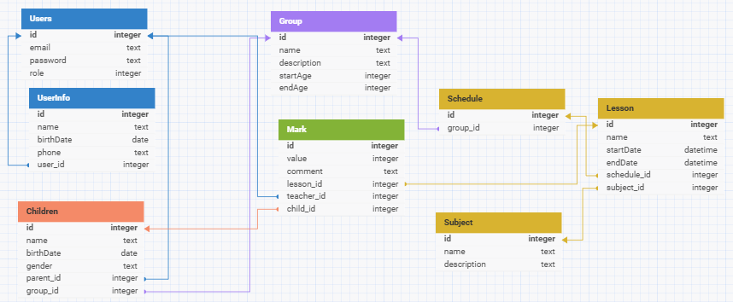

Рисунок 2.6 - Схема базы данных

В таблице 2.2 представлено описание каждой из таблиц базы данных.

Таблица 2.2 – Описание таблиц базы данных

|  |  |
| --- | --- |
| **Сущность** | **Назначение** |
| Users | Хранение основных данных о пользователе сервиса. |
| UserInfo | Хранение дополнительных данных пользователей |
| Children | Хранение данных о детях |
| Group | Хранение данных о группах |
| Schedule | Хранение данных о расписании |
| Lesson | Хранение данных о занятии |
| Mark | Хранение данных об оценках ребенка |
| Subject | Хранение данных о предмете |

# Проектирование пользовательского интерфейса

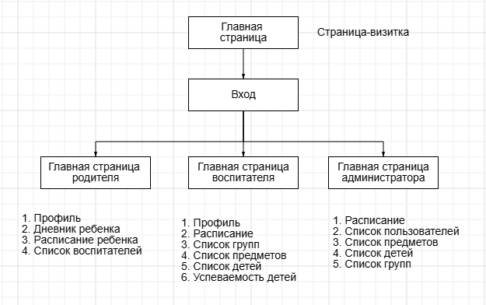

Рисунок 2.7 - Схема страниц сайта

На рисунке 2.7 отображены структура страниц. Главное окно содержит следующие основные части: главное меню, боковое меню, по центру находится основа для выбранного пункта меню. Более подробно страницы описаны в таблице 2.3.

Таблица 2.3 – Описание страниц

|  |  |  |  |
| --- | --- | --- | --- |
| № | Название | Поля | Описание |
| 1 | Главная страница | - | Главная страница сайта, куда попадает гость. Страница-визитка |
| 2 | Вход | Email, пароль | Окно авторизации в системе для администратора, воспитателя, родителя |
| 3 | Главная страница родителя | - | Главная страница, куда попадает родитель после авторизации. |
| 4 | Главная страница воспитателя | - | Главная страница, куда попадает воспитатель после авторизации |
| 5 | Главная страница администратора | - | Главная страница, куда попадает администратор после авторизации |
| 6 | Профиль | Личные данные | Страница с основными данными пользователя, отображает личную информацию и данные для авторизации |
| 7 | Дневник ребенка | - | Страница, которая показывает успеваемость ребенка, его оценки, комментарии и рекомендации воспитателей |
| 8 | Расписание ребенка | - | Страница показывает расписание ребенка, время начала и конца занятий |
| 9 | Список воспитателей | - | Страница с возможностью просмотра всех воспитателей системы |
| 10 | Расписание | Данные для создания расписания | Страница с возможностью просмотра, создания, редактирования занятий и расписания |
| 11 | Список групп | - | Страница, которая позволяет управлять списком возрастных групп |
| 12 | Список предметов | - | Страница, которая позволяет управлять списком предметов |
| 13 | Список детей | - | Страница, которая позволяет просматривать список детей и определять их по группам |
| 14 | Успеваемость детей | - | Страница с возможностью внесения данных об оценках детей |
| 15 | Список пользователей | - | Страница, которая позволяет управлять списком пользователей |

# Разработка

В ходе разработки была интегрирована база данных

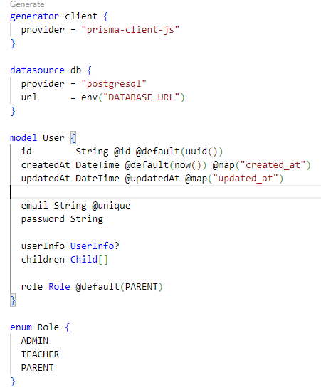

Рисунок 3.1 - Модель данных Пользователь

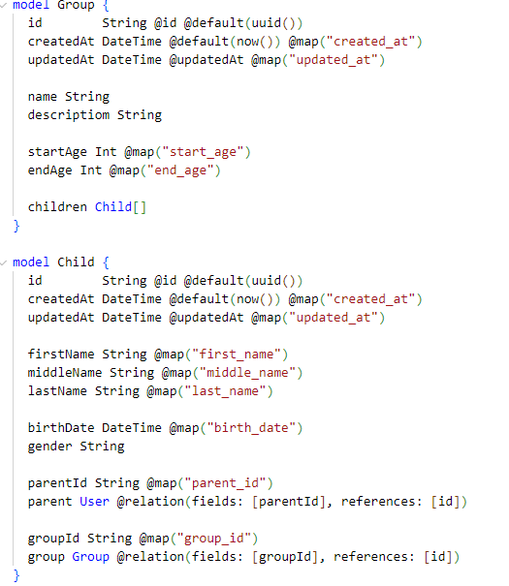

Рисунок 3.2 - Модели данных Группа и Ребенок

На рисунках 3.1 и 3.2 отображены модели данных

Также была разработана серверная часть приложения

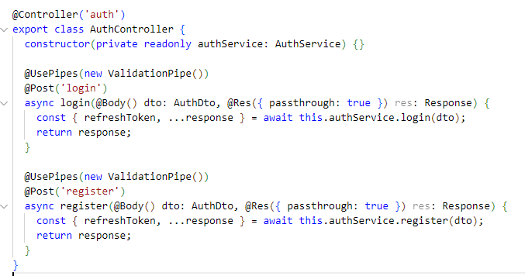

Рисунок 3.3 - Маршруты авторизации

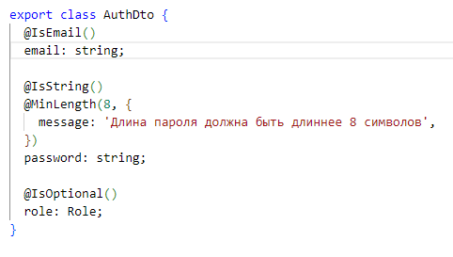

Рисунок 3.4 - Валидация входных параметров для авторизации

На рисунках 3.3 и 3.4 отображен код работы авторизации пользователей

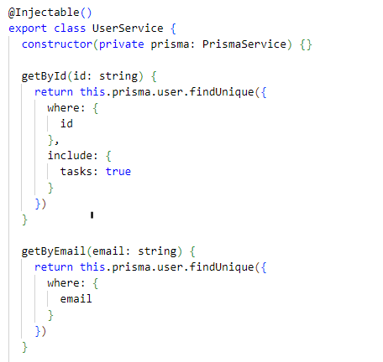

Рисунок 3.5 - Часть кода сервиса пользователей

На рисунке 3.5 отображена часть кода, позволяющая производить поиск по адресу электронной почты и по уникальному идентификатору

# Заключение

В результате выполнения работы была разработана концепция автоматизированной информационной системы для центра раннего развития, направленная на повышение эффективности управления и качества предоставляемых услуг. Создание такой системы позволяет решать множество актуальных проблем, связанных с ручным ведением учета, сложностью планирования мероприятий и недостаточной прозрачностью процессов.

Проектируемая система включает ключевые модули, обеспечивающие автоматизацию учета воспитанников и сотрудников, планирования занятий, а также взаимодействия с родителями через электронные сервисы. Это позволяет минимизировать трудозатраты на административные задачи, исключить человеческий фактор в обработке данных и обеспечить оперативный доступ к необходимой информации.

Автоматизация процессов в центре раннего развития способствует не только внутренней оптимизации работы учреждения, но и улучшению взаимодействия с родителями, которые получают возможность оперативно узнавать о занятиях, мероприятиях и успехах своих детей. Такой подход формирует доверие к образовательной организации и повышает ее конкурентоспособность.

В ходе выполнения работы также были рассмотрены существующие программные средства, их преимущества и недостатки. Проведенный анализ подтвердил необходимость разработки нового решения, способного обеспечить максимальную адаптацию под задачи конкретного учреждения.

Таким образом, разработка автоматизированной информационной системы для центров раннего развития отвечает современным требованиям цифровизации образовательных процессов. Внедрение предложенного решения позволит значительно повысить управляемость, прозрачность и эффективность работы учреждений, что в конечном итоге положительно скажется на образовательных и развивающих результатах воспитанников.

# Список использованных источников

1. Гутгарц Р.Д Проектирование автоматизированных систем обработки информации и управления: учебное пособие для академического бакалавриата. – М.: Издательство Юрайт, 2019.
2. Проектирование АСОИУ [Электронный ресурс]. Режим доступа: https://el.istu.edu/course/view.php?id=2770 (дата обращения: 07.12.2024).
3. Обзор системы мониторинга детей «Дошколенок» [Электронный ресурс]. Режим доступа: <https://ekirr.ru/> (дата обращения 09.12.2024).
4. Обзор «Мой детский сад» [Электронный ресурс]. Режим доступа: <https://detsad.mob-edu.ru/> (дата обращения: 09.12.2024).